Прием в школу
Документы

1.Заявление
2.Копия свидетельства о рождении ребенка
3.Копия страхового полиса
4.Фото - 2шт.(3х4)
5.Мед/осмотр, эпид. справка
6.Сертификат о профилактических прививках
7.Копия паспорта родителя
8.Копия СНИЛСа.
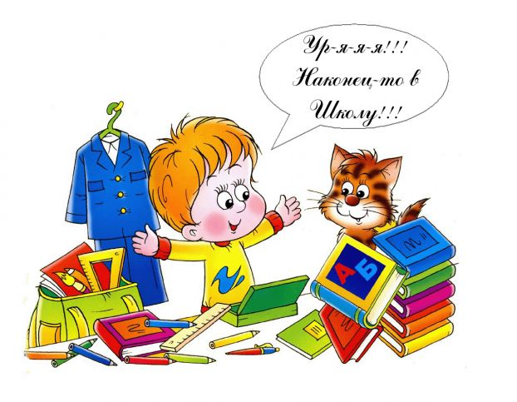
Запись детей в первые классы
общеобразовательных учреждений начинается со 1 февраля текущего календарного года и завершается 30 июня текущего года. Количество мест в первых классах 75 детей. График приема документов: с 9 до 16ч ежедневно (вс - выходные дни).
По всем вопросам относительно записи детей в 1-й класс обращаться к заместителю директора по УВР
Мучиевой Мадине Магомедовне.
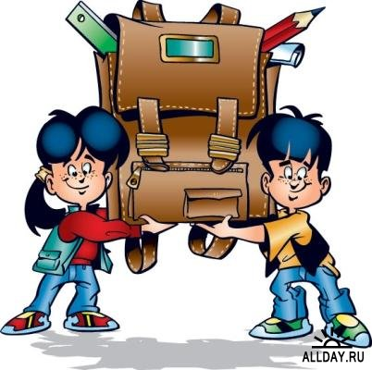
Обязательным условием для приема детей в 1-ый класс является достижение ими к 1 сентября учебного года возраста не менее 6 лет 6 месяцев.
При записи детей в 1 класс родители (законные представители) должны быть ознакомлены с Уставом школы и другими документами, регламентирующими учебно-воспитательный процесс.
Родители (законные представители) представляют в общеобразовательное учреждение:
-заявление о приеме на имя директора школы;
-сертификат мед. осмотра;;
-копию свидетельства о рождении ребенка (заверяет директор учреждения);
-предъявляют паспорт одного из родителей с указанием его места жительства;
-копия страхового полиса;
- копия СНИЛСа
-фотография 3х4;

